

10. Erronkako Balidazio proba

Ariketa 1
Emandako fritzing-eko fitxategiko zirkuituraren egiaren taula atera.
- Balidazio ariketa1.fzz

Ariketa 2
Aurreko ariketako egiaren taula gauzatu, emandako fritzing-eko fitxategian azaltzen diren osagaiak erabiliaz eta dagokion sketch-a egin AND, OR eta NOT ateak soilik erabiliaz.
- Balidazio ariketa2.fzz

Ariketa 3
Emanadako fritzing-eko fitxeroko osagaien arteko konekzioak egin ICEZUM bidez DC motorra kontrolatu ahal izateko.
- Balidazio ariketa3.fzz

Driver-eko erabilitako hanka bakoitzeko tentsioa grafikatu GND-arekiko. Baita ere motorraren bi bornen arteko tentsioa. Guztia, kontuan izanik sarrera hanken (2 eta 7) tentsioa GND-arekiko honelakoa dela:
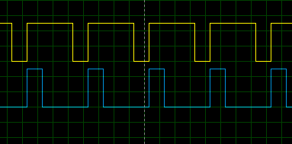

Ariketa 4
Emandako sketch-eko elementuak identifikatu eta osotasunaren funtzionamendua azaldu zure hitzekin.
- Balidazio ariketa 4a.ice
- Balidazio ariketa 4b.ice
- Balidazio ariketa 4c.ice

Ariketa 5

Ondorengo galderak erantzun dokumentu berri batean.
- Zer da seinale digital bat?
Kodigo binarioan lan egiten duen seinalea da, 0 edo 1, inoiz ez du tartean lan egingo. Bere onda karratua da, pultso onda deitzen zaio.
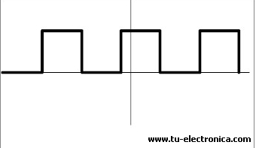

Bere seinalea horrela da. Ikusten den bezala beti 0 balorean edo 1 balorean dago. 1 balorea nahi degun voltaia izan daiteke.
- Adibide bat eman seinale digital bat eta analogiko bat azaltzeko.
Adibibidez termometroak. Termometro analogikoak temperatura igotzean balore guztiak ematen ditu. Termometro digitalean berriz, baloreak igotzean horrela adierazten ditu adibidez 36.5-36.6, ez digu inoiz 36.55 emango.
- Zer errepresentatu dezakegu 0 eta 1-ak erabiliz?
Egiaren taula bat.
- Zer berezitasun du sistema konbinazional batek sekuentzial batekiko?
-Sistema konbinazionala: Ate multzo bat dira, haien artean kimunikatuta. Bere irteerak sarreren arabera funtzionatzen dute.
- -Sistema sekuentziala: Bere ezberdintasuna, memoria bat daukala eta lehenagoko sarrerak izan ditzazke.
- ICEZUM batez zuzenean motor bat kontrolatu ordez zergaitik driver-a erabili?
Puente en H erabiltzen delako
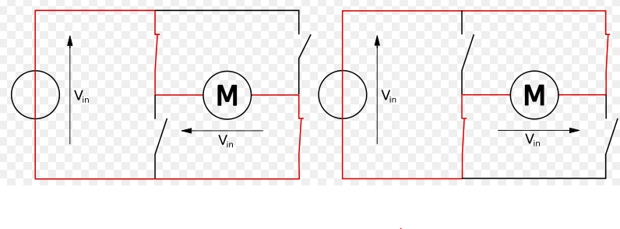

- Zer da errepositorio bat?
- Zertarako erabiltzen da PWM teknologia?

